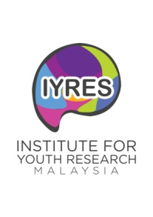 | INSTITUT PENYELIDIKAN PEMBANGUNAN BELIA MALAYSIA
 | Institute For Youth Research
 | Kementerian Belia dan Sukan
BORANG PERMOHONAN ENUMERATOR

BAHAGIAN A: PERLU DIISI OLEH PEMOHON
Nama
No . Kad Pengenalan
Pekerjaan

Alamat Tempat Tinggal

Pemilihan lokasi untuk bertugas | JOHOR KEDAH KELANTAN  MELAKA NEGERI SEMBILAN PAHANG  PERAK PERLIS PULAU PINANG  SABAH SARAWAK SELANGOR  TERENGGANU W.P KUALA LUMPUR W.P LABUAN  W.P PUTRAJAYA
No.Telefon Bimbit
No.Telefon Rumah/Pejabat
Email

Sila lampirkan dokumen berikut: | Salinan Kad Pengenalan Salinan Akaun
Bahagian B: Pengesahan Penerimaan Oleh: (Perlu Di Isi oleh pihak IYRES)
Maklumbalas : Adalah disahkan bahawa pihak IYRES telah menerima borang permohonan ini
Nama Pegawai :

Tarikh :

Tandangan dan Cop:

Nota: Dimajukan ke Bahagian Perancangan dan Penyelidikan untuk tindakan selanjutnya

